Laporan ddl

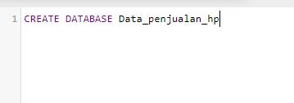

Untuk membuat database baru

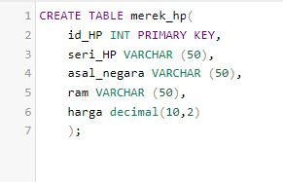



Untuk menambahkan kolom baru

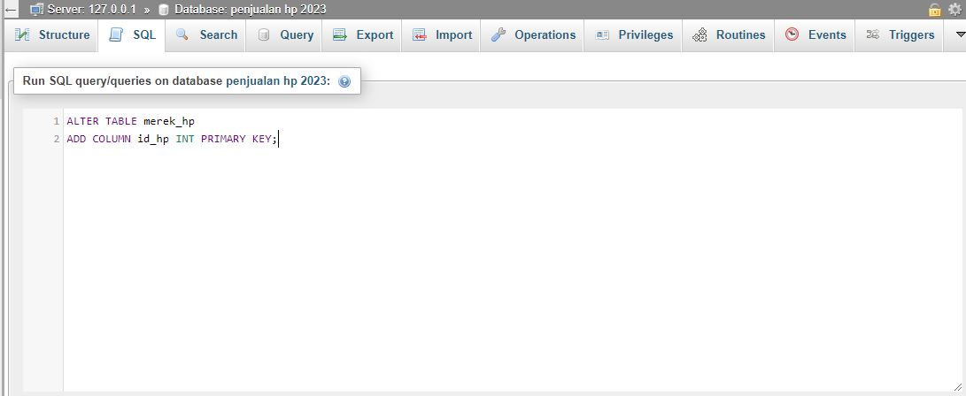

Untuk menambahkan primary key



Untuk menghilangkan table 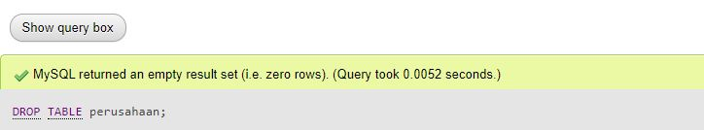

Hasil setelah di drop